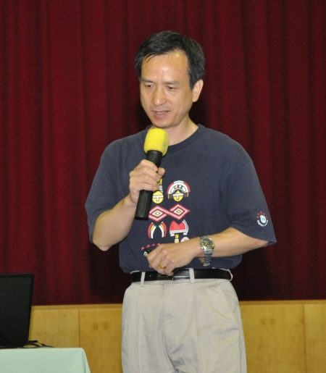
活出自信與價值
9月15日本校高國一二學校日，邀請教育部訓育委員會專門委員兼秘書傅木龍教授蒞校，以「實踐真愛－－父母安心孩子用心－－活出自信與價值」為題進行親職講座。以下就傅委員演講內容分享如下：
世界上沒有永遠的輸家，也沒有永遠的贏家，只有永遠的學習者。我們希望孩子在成長過程中學到的是知識、還是智慧？希望孩子進到教室是學點東西、還是貢獻點東西？知識和智慧有什麼不同？「知識像冬天的樹葉，不斷的凋零；但是智慧卻像樹幹，不斷的茁壯。」美國哈佛大學校門口有兩句很有名的話：「為了增長智慧走進來，為了服務人民勇敢地走出去。」知識不是智慧，當把知識用在對的地方，變成了力量和價值，這才是人生的智慧。美國一位激勵大師說：「把偉大的真理深植在腦海中會讓人家欽佩，可是把偉大的真理深植在生命當中會讓人感動。」只有國小畢業的陳樹菊阿媽，就是因此讓全臺灣的人感動。
卡內基九歲的時候母親就離開了，他父親對剛娶進門的後母說：「太太，這孩子是全世界最壞的孩子，我沒辦法教他，我把他交給妳，妳要特別小心，一不小心她就會拿石頭丟到妳的臉上，妳要好自為之。」卡內基當場很沮喪的低下頭來，後母面帶微笑看著她的先生說：「我覺得你可能誤會他了，我認為他應該是全世界最聰明的孩子，只是他還沒找到發洩精力、培養興趣的地方，我會耐心的陪著他，讓他成為天才。」卡內基聽完這段話，頭一抬起來、眼睛裡充滿淚水，跑過去抱著後母叫了一聲：「媽媽！」卡內基的三不原則－－不批評、不抱怨、不責備，相信應即是肇因於童年後母的激勵。
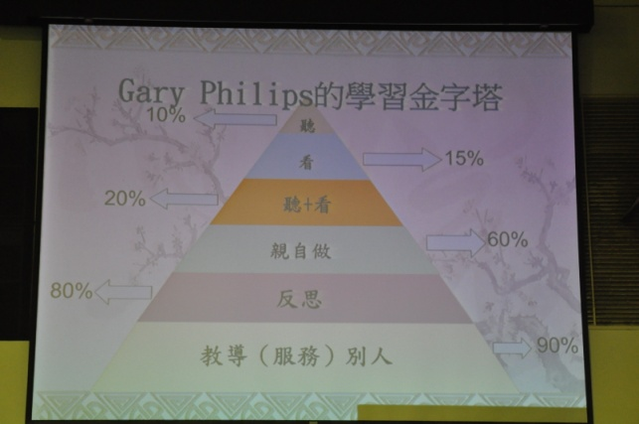
美國籃球大帝麥可喬登在高中時喜歡打籃球，沒有被選上校隊，回家和媽媽抱怨：「教練不公平、教練偏心、教練歧視我。」家長的第一句話一定是同理接納，第一個問題一定是問到問題核心，引導孩子解開他的結，所以麥可喬登的媽媽說：「孩子，我感受到了，但是你有沒有想過，當你在家裡抱怨的時候，你的同學已經在籃球場上流了滿身大汗，如果你想要改變事實，你可以做什麼？」麥可喬登聽完媽媽說的話之後，腦海中浮現同學在球場滿身大汗的樣子，他告訴母親：「如果要改變事實，我必須回到籃球場比同學流更多的汗、投籃比同學投得更準。」他媽媽用力拍他的肩膀：「我相信你一定做得到，但是請用行動證明給教練看。」孩子可能說得太多、做得太少，沒有行動力，父母的角色就是在關鍵時候給孩子支撐的力量，是引導方向的舵手，協助孩子找到解決問題的答案，讓孩子再重新跨出那一步。
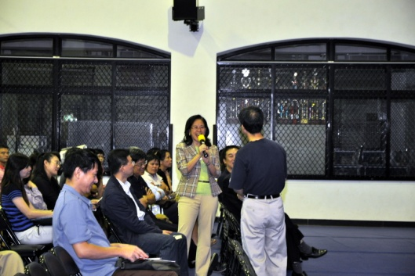
每位父母都想孩子成為優秀的孩子，但是結果「優」卻少了「人」字旁，「秀」又多了個「金」，其實一個孩子將來的成就和現在的成績關係不到20％，情緒管理、挫折容忍、人際關係才是關鍵。一年級的孩子全都覺得自己聰明快樂，到了六年級，只剩三分之一有此感受，但卻被其他三分之二的同學所“噓”！到了國高中，對師長的提問更是默默無言，孩子隨著年齡成長而信心不斷在下降，我們的孩子原來就是完美的，但是他沒有被肯定、被欣賞，所以沒辦法獨立思考，不知自己的與眾不同、獨一無二。很多父母無怨無悔的扮演枝葉茂密的大樹角色，殊不知如果樹葉是茂密的，大樹下的小花小草長得好嗎？家裡的盆栽和荒郊外的野花野草哪個比較有生命力？我們幾乎把孩子的希望都遮住了，陽光照不進來、露水滴不下來！陽光進來、狂風打下來，樹的根才會往下扎，它才就能夠屹立不搖，這是我們臺灣家庭教育最需要面對的事。
全天下只有兩種人不會嫉妒孩子的成就，一個是父母、一個是老師，可是這兩種人是最容易被孩子遺忘的，所以慈濟的證嚴上人說：「燈塔底下最暗。」老師和父母都像燈塔一樣，照亮孩子的前方，可是孩子很少回頭的！其實，每個孩子都很貼心，你讓他去感受，每個孩子都能找回最純真的良善，張忠謀先生說過：「家不是講理的地方，家是講情感的地方。」可是我們很少花時間教孩子飲水思源，所以我們的孩子雖然長大，但離我們的距離卻愈來愈遠，因此從教養之中培養感恩、培養飲水思源，才能讓他很有信心地成為獨一無二的孩子。
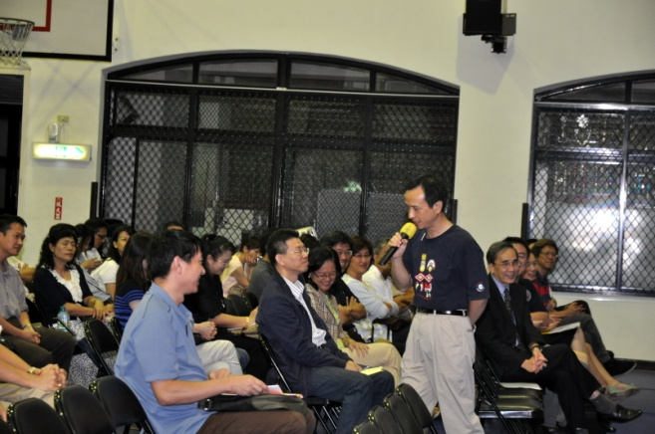
最後傅委員以超越人際藩籬最重要的四句話贈送家長，第一句話：請，謝謝你。第二句話：我是愛你的；我願意支持你、包容你、陪伴你。第三句話：我可以為你做些什麼事？如果臺灣的社會可以經常說「我可以為你做些什麼事」，我們的社會就不會那麼多冷漠、衝突。第四句話：對不起，請原諒。我們臺灣的社會應該很難聽到「請原諒」這句話，它是發自內心的纖悔、認錯，絕對不再犯錯。孩子的成長有無限的空間，我們要支持孩子、陪伴孩子、成為孩子最大的支柱，所以當家長關心孩子的成績、關心孩子的升學時，應該會有比成績和升學更重要的，就是讓他勇敢的做自己，讓孩子找到人生的方向。
Thank You
Excuse Me
Please
May I help you ?

